Муниципальное бюджетное дошкольное образовательное учреждение
«Детский сад №158 «Рябинушка»
общеразвивающего вида с приоритетным осуществлением
деятельности по социально-личностному развитию детей»
города Чебоксары Чувашской Республики

ПРОЕКТ
«Люби и знай родной наш край»
(старший дошкольный возраст)
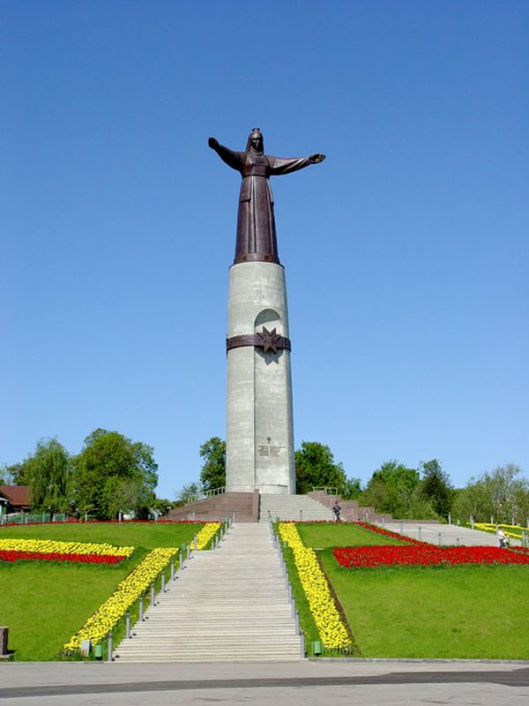

Разработали:
заведующий Сославина И.А.,
старший воспитатель Мартынова Т.Ю.
воспитатель Шарафутдинова Э.С.

г. Чебоксары 2018
Мы живем на Чувашской земле, поэтому чтим чувашское культурное наследие. Изучение культурного наследия чувашского народа, раскрытие его воспитательного потенциала, остаются важной и актуальной проблемой. Невольно вспоминаются слова Льва Николаевича Толстого: «Ты помни, мира не узнаешь, пока не знаешь края своего».
Процесс приобщения к чувашскому языку в детском саду призван не только обеспечить детей возможностью овладения ещё одним способом общения, он должен ввести детей в мир культуры чувашского народа. Ведь как бы серьезно ни продумывались формы воспитания детей в детском саду, невозможно достигнуть поставленной цели без постоянной поддержки и активного участия родителей в педагогическом процессе.
Дошкольник стремится к активной деятельности, и чем она полнее и разнообразнее, тем более она значима для ребенка, тем успешнее идет его развитие, реализуется потенциальные возможности приобщения к изучению чувашского языка через познавательное развитие.
Город Чебоксары исторически сложился как центр Чувашской Республики. Здесь проживают семьи, в которых дети воспитываются в условиях двуязычия. Овладевая родным языком, ребенок учится понимать свою принадлежность и оценивать роль родной культуры в мире.
Обучение чувашскому языку в детском саду направлено на развитие способностей детей дошкольного возраста к общению. «Программа образования ребенка - дошкольника» предусматривает обучение детей чувашскому языку дошкольного возраста как необходимое условие формирование продуктивного чувашско – русского билингвизма (двуязычие) ведущее средство полноценной реализации закона «О языках в Чувашской Республике». Реализация главной цели обучения чувашскому языку в детском саду связана с расширением общеобразовательного кругозора дошкольников. Наполнение содержания обучения информацией о Чувашской Республике последовательная опора на социокультурный и речевой опыт в родном языке, и сопоставление этого опыта с приобретенным в совместной деятельности с педагогами и родителями. [3]
Детский сад, семья, окружающая микросреда оказывает сильное влияния на ребенка в плане формирования интереса, уважения к своему народу, к месту, где он вырос. [1]
В нашем детском саду большую часть контингента составляют русскоязычные дети. Проанализировав анкетирование, проводимое с родителями воспитанников ДОУ, выявили утрату в чувашских семьях самоценности родного языком. Дети из многих чувашских семей не владеют чувашским языком, так как дома члены семьи общаются на русском языке между собой и с детьми. Недостаточная педагогическая культура родителей не позволяет обеспечить полноценное воспитание ребенка, приобщение его к национальной культуре и чувашскому языку. Поэтому был создан проект «Люби и знай родной наш край». Предложенные нами познавательные маршруты для родителей и детей помогут в изучении культурного наследия чувашского народа и усвоении чувашского языка.
Цель проекта: использовать культурное наследие Чувашии в образовательной работе с детьми старшего дошкольного возраста средствами русского и чувашского языка для полноценного развития, становление их личности, формирования патриотизма.
Задачи:
- привлечение ресурсов городской среды и семей дошкольников к изучению чувашского языка через познавательное развитие;
- приобщение к историческим, культурным, национальным памятникам;
- вовлечение детей в активный исследовательский поиск;
- формирование интереса к настоящему и прошлому, умения видеть историю вокруг себя;
- формирование чувства патриотизма, нравственности, духовности;
- усваивание опыта социальных взаимоотношений;
- повышение интереса родителей и педагогов дошкольного учреждения к обучению детей чувашскому языку через историю родного края.
Участники:
- дети старшего дошкольного возраста;
- родители воспитанников;
- воспитатель группы;
- старший воспитатель;
- руководитель ДОУ.

Ожидаемые результаты:
- сформируется у детей интерес и положительное отношение к чувашскому языку, к культуре чувашского народа, истории родного края;
- осознания себя как личности, принадлежащей к определённому языковому и культурному сообществу; понимании важности изучения чувашского языка
- сформируется чувства патриотизма, нравственности, духовности;
- повышение интереса родителей и педагогов дошкольного учреждения к обучению детей чувашскому языку через историю родного края;
- повысится профессиональная компетентность педагогов и педагогическая культура родителей в развитии личностной культуры ребенка как основы его любви к малой родине;

План реализации проекта
 | Форма организации работы
 | с детьми | с педагогами | с родителями
Сентябрь |  | Наглядная информация по реализации проекта «Люби и знай родной наш край» Образовательный маршрут 1 маршрут «Старт». Знакомство с образовательными маршрутами.
Октябрь | Образовательный маршрут 2  - «Путешествие по карте Чувашской Республики».  -Рисование «Лист дуба» | -Составление презентации : «Города Чувашии», «Реки Чувашии»  -Дидактическая игра «Гербы городов Чувашии» | Образовательный маршрут 2  - «Путешествие по карте Чувашской Республики».  -Рисование «Лист дуба»
Ноябрь | Образовательный маршрут 3  «Проспекты городов Чувашии» | Составление презентации: «Проспекты города Чебоксары», «Проспекты городов Чувашии» | Образовательный маршрут 3  «Семейный выходной»  Выход на проспекты г. Чебоксары
Декабрь | Образовательный маршрут 3  «Проспект Тракторостроителей»  -Выставка художественного творчества «Я на проспекте Тракторостроителей» | Составление презентации «Проспекты города Чебоксары» | «Семейный выходной»  Выход на проспект Тракторостроителей.
Январь | Образовательный маршрут 3  Экскурсия к заводу ОАО "Промтрактор" | Строительство тракторного завода-гиганта началось в Чебоксарах 12 января 1972 года.(история)
февраль | Экскурсия в «Музей истории тракторов»
Март | Образовательный маршрут 4  «Выдающиеся люди» Возложение цветов к пямятнику И.Я. Яковлева,  С.Н.Федорова | Организация фотовыставки «Памятники выдающихся людей» в ДОУ, размещение фотоматериалов на сайте ДОУ
Апрель | Образовательный маршрут 4  День космонавтики  Экскурсия к памятнику А. Николаева | Организация  экскурсии к памятнику А. Николаева | Фотоотчет для родителей об экскурсии на сайте ДОУ
Май | Экскурсия в Парк Победы. Возложение цветов к Вечному огню.
Июнь | Экскурсия в Чувашский национальный музе
Июль | «Сердцу милый уголок»,  фотовыставка о родном чувашском крае | Оформление выставки творческих работ«Край родной» | Участие в выставки творческих работ«Край родной»
Август | День города Чебоксары (1469 г. «Мой город»  Конкурс творческих работ | Отчет по реализации проекта «Люби и знай родной наш край» | Организация фотовыставки «Мой город» в ДОУ, размещение фотоматериалов на сайте ДОУ
 | Маршрут 5 «Финиш» Квест – игра «Знатоки родного края» совместное мероприятие с родителями и детьми.

Приложение 1
Маршрут: «Люби и знай родной наш край»

Дорогие родители! Проходя этот маршрут, вы сможете вместе с детьми попутешествовать по карте нашей республики и выяснить, сколько городов, их название, определить, когда они были основаны, узнать, что отражает герб города, какие основные реки протекаю. Во время путешествия по маршрутам возьмете для себя на заметку интересные факты, в ходе предложенных заданий. Вы узнаете все, что вам нужно знать, о такой дорожной единице, как проспект. Совершите «прогулку» по проспекту и выясните его протяженность, название и расположение крупных объектов и памятников. Какой новый проспект появится в скором времени г.Новочебоксарск. «Познакомитесь» с выдающимися людьми Чувашии, обратите внимание на памятники, увековеченные в их честь, а напоследок сделаете селфи на фоне заинтересовавших или понравившихся объектов, названные в честь знаменитых людей нашей республики. В ходе каждого познавательного маршрута во время прогулок знакомьте детей с окружающими объектами на чувашском языке. После завершения всех маршрутов нас ждет увлекательная квест – игра «Знатоки родного края».

1 маршрут «Старт»

Добрый день, родители! Мы начинаем путешествие по чувашскому краю и родному городу. В путешествие вы можете отправиться с командой родителей, всей семьей и с друзьями.
Пусть маршрут будет для вас добрым. И разбудит в каждом из вас лучшее – чувства, желание слышать, понимать и поддерживать друг друга. Это поможет вам выполнить задание по предложенному маршруту.

2 маршрут «Путешествие по карте»

Перед вами карта Чувашской Республики. Она поможет вам определить города нашей республики. Узнать, какой самый молодой и старейший город в хронологическом порядке их основания. Постарайтесь найти старые фотографии городов и указать источник, где нашли эту информацию. Исследуйте историческую характеристику герба выбранного вами города, т.е, как менялся герб (найдите фотографии и расположите в последовательности их изменения). Что отражает герб?
Определить основные реки, протекающие по территории республики.

Задание для маршрута

1. Рассмотрите карту и попробуйте определить, лист, какого дерева напоминает граница территории Чувашской Республики? (Сопоставьте с листьями разных деревьев и зарисуйте).

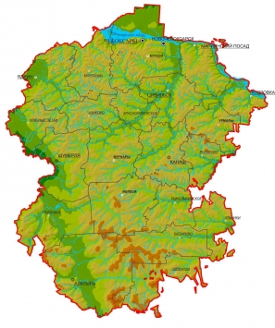

2.Назовите большие города, которые расположены на территории Чувашской Республики (на русском и чувашском языках). Распределите их от самого старейшего к самому молодому, если известен (если есть возможность, сделайте коллаж из старых и современных фотографий городов Чувашии)

3.Соотнесите гербы с городами Чувашии. Выберите один из гербов и расскажите о его истории.

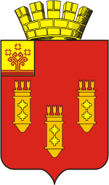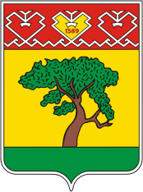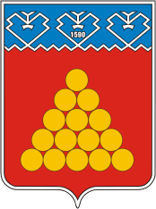

4.Определите по карте, какие основные реки, протекают по территории Чувашской Республики. (закрепление называние рек на русском и чувашском языках). Праздник этой реки отмечается каждый год. Когда и какой реки? Откуда произошло ее название, и какая первая профессия зародилась на ее берегах.

3 маршрут «Проспекты городов»

Практически в каждом городе можно найти хотя бы один проспект. Что такое этот проспект? В чем его отличия от улицы? В первую очередь необходимо определить значение слова «проспект». Что такое? Выясните, в каких городах имеются проспекты и их протяженность. В ходе исследования выбранного вами проспекта получите более полную информацию: его протяженность, определите начало и где заканчивается, почему он был так назван.
Подробнее узнайте информацию о крупных объектах проспекта с зарисовками или их фотографиями.(во время прогулок по проспектам знакомство с окружающими объектами на чувашском языке).

Задание для маршрута

1.Определите значение слова «проспект». Что такое?
2.Какие города Чувашии имеют проспекты. Назовите их. Определите самый длинный и короткий проспект.
3. Выберите проспект, о котором вы будете рассказывать. (Происхождение названия проспекта и протяженность, в честь кого или какого события дано название, откуда берет начало и где заканчивается). Найдите старые фотографии проспекта.
4. Какие крупные объекты расположены по проспекту (памятники, социально значимые объекты), сделайте их фотографии.
5. Где появится новый проспект, и как будет называться?

4 маршрут «Выдающиеся люди».

Не бывает городов без людей. Но есть люди, которые прославили наш город и республику. Таким людям ставят памятники, чтобы их не забывали. Выдающимися людьми Чувашии названы личности, внёсшие существенный вклад в культуру чувашского народа и всего человечества, известные своими достижениями или влиянием на ход истории. В ходе предложенных заданий, вам необходимо сначала выяснить, чем прославили нашу чувашскую землю нижеперечисленные люди. Найти памятники выдающихся людей. А напоследок, исследуйте объекты, названные в честь выдающихся людей, и не забудьте сделать селфи с интересующими вас объектами. (во время прогулок по проспектам знакомство с окружающими объектами на чувашском языке).

Задание для маршрута

1. Определите, чем знаменит каждый из этих людей?
(Иван Яковлевич Яковлев, Константин Васильевич Иванов, Михаил Сеспель, Василий Иванович Чапаев, Андриян Григорьевич Николаев , Соколов Валериан Сергеевич, Павлова Надежда Васильевна)
2.Найдите и сфотографируйте памятники выдающихся людей Чувашии.
3. Какие объекты названы в честь выдающихся людей Чувашии, выберите интересующие вас объекты, сделайте селфи.

5 маршрут «Финиш»
Вот мы и на финише!
Мы надеемся, что вам понравился маршрут «Люби и знай родной наш край».
Пройдя это маршрут, вы узнали много о своём родном крае. Расскажите о своём путешествии своим друзьям. Покажите им свои фотографии и сделайте вместе альбом или газету.
Квест – игра «Знатоки родного края»

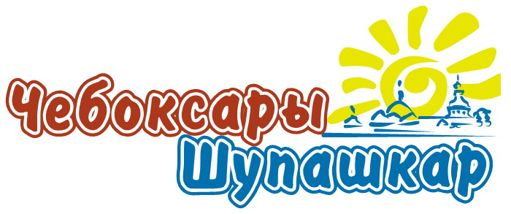

Литература:
1. Бруснигина Л.Х. Моя малая Родина: Народная школа, № 2-3 2007
2. Иванова Н.В. Билингвальное образование дошкольников . ФГБОУ ВПО «Чувашский государственный педагогический университет им. И. Я. Яковлева», Электронный научный журнал. 2013. – № 4. Современные проблемы науки и образования.
3. Кузнецова Л.В. науч.руков. доктор педагогических наук, профессор: Программа образования ребенка – дошкольника. – Чебоксары: Чувашский республиканский институт образования, 2006.
4. Михайлова С.Г. Учимся говорить по-чувашски.– Чебоксары: Чуваш. Гос. пед. ун – т, 2008.

